菲律宾第二大电视台GMA黄金时间新闻栏目报道亿利治沙-巴布的故事

“死亡之海” 变“希望之城”。亿利资源集团深入库布其沙漠治沙30年，将三分之一的沙漠变成了绿地！日前，蓝海云国际协同制作团队进入库布其沙漠腹地，拍摄了亿利库布其生态治沙——牧民巴布的故事。该故事在蓝海云平台上线之后，吸引了菲律宾第二大电视台GMA电视台的关注。

GMA电视网(GMA Network)是菲律宾最大的商营电视网，菲律宾第二大电视台，1961年开播，其旗下两大旗舰频道是GMA Channel 7和GMA News TV，播出语言为菲律宾语和英语。GMA Channel 7在9月26号晚间新闻《Saksi》（见证）中播出报道了该故事， GMA News TV 9月27号在午间新闻《Balitanghali》 （直译：新闻）栏目中报道了该故事。

菲律宾GMA电视台 - 亿利库布其治沙：巴布故事
中文字幕视频
GMA Channel 7在9月26号晚间新闻《Saksi》（见证）中播出报道了该故事

GMA Newtork制作人Kat Habon评价道：“非常有启发性的故事，拍摄制作很精良。这个故事很有价值。”

内蒙古库布其沙漠，1.86万平方公里，中国第七大沙漠。30年间，亿利资源集团与政府及当地农牧民的合作治沙并发展各种生态产业，共绿化库布其沙漠6000多平方公里，创造生态财富5000多亿元，创造就业100万人次，累计脱贫10万人。
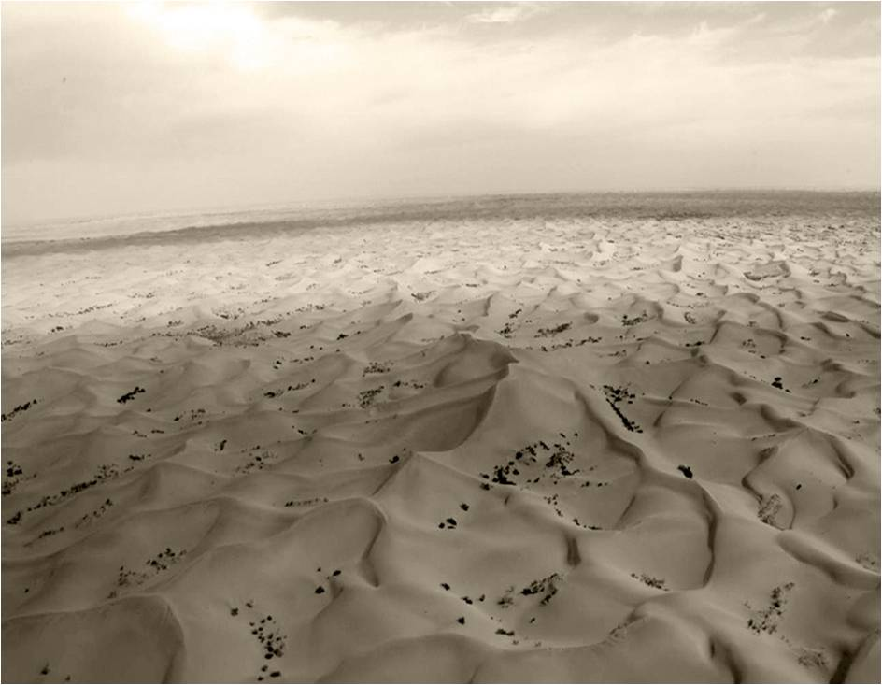
曾经的库布其
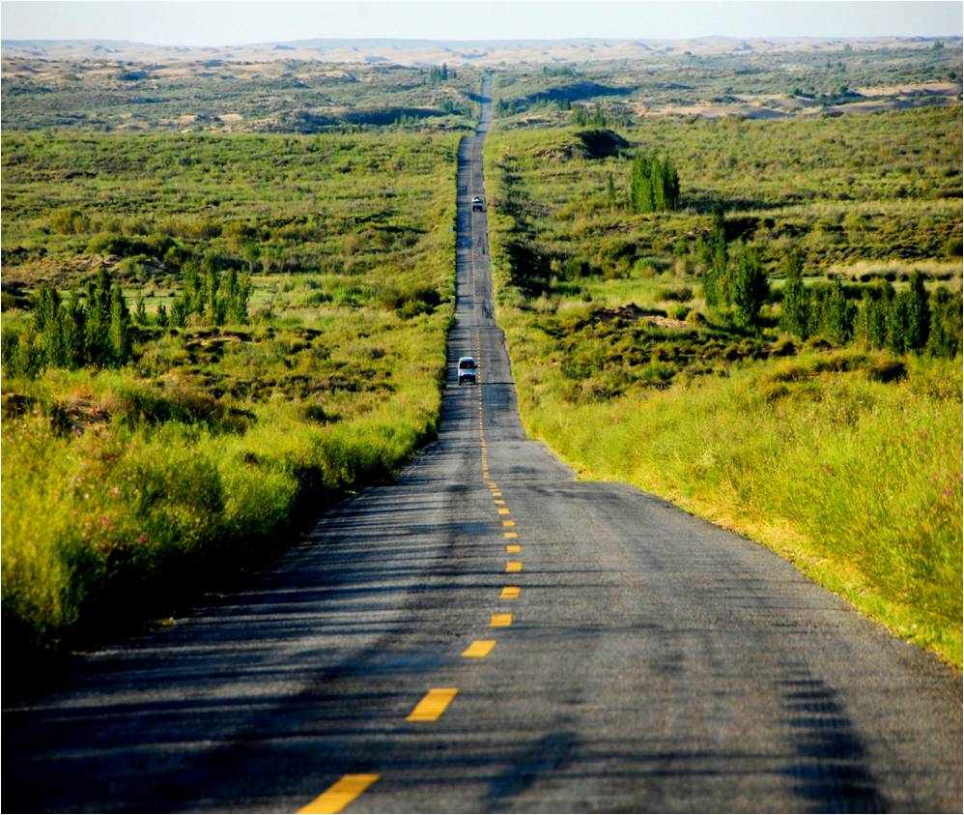
如今的库布其

除了菲律宾GMA电视台，亿利库布其治沙——巴布故事还吸引了包括彭博财经频道、《卫报》、CNN Turk、美联社和彭博社等567家国际主流媒体的报道和发布，通过蓝海云平台推送到了每日邮报、MSN英国、CBS、印度时报、俄罗斯卫星通信社、甘尼特传媒等1021家媒体的网站，引起了广泛的关注和讨论。

海外媒体及观众对于中国人和中国企业在实践社会责任方面取得的成就抱有浓厚的兴趣。亿利治沙——巴布故事的传播说明了企业实践社会责任所取得的成就是企业塑造自身国际影响力的最好的名片。此次传播更体现了中国软实力的不断提升，是中国文化走出去的又一成功案例。

蓝海云专注于传播企业社会责任相关的好故事，致力于帮助走向东南亚和世界其他国家的中国企业取得更好的发展。

